Выведем "Hello world!" на экран!

Для этого добавим cout << "Hello world!"; строку в тело нашей функции main():

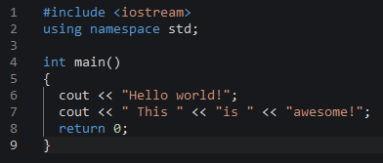

cout используется для выполнения вывода на стандартное устройство вывода, которым обычно является экран дисплея.

cout используется в сочетании с оператором вставки <<.

Обратите внимание, что вы можете добавить несколько операторов вставки после cout.

В C++ точка с запятой используется для завершения оператора. Каждое выражение должно заканчиваться точкой с запятой. Указывает на конец одного логического выражения.

Воспользуйтесь вкладкой «Практика» и попробуйте написать код самостоятельно!